Implementasi Generative Adversarial Networks dengan Arsitektur Multi-Temporal ResUNet dan ResNet untuk Restorasi Citra Satelit Berawan
Muhammad Abdul Rafi⁽¹⁾, Dr. Dra. Kartika Fithriasari, M.Si⁽²⁾
Departemen Statistika, Fakultas Sains dan Analitika Data, Institut Teknologi Sepuluh Nopember, Surabaya 60111, Indonesia
e-mail: 5003221130@student.its.ac.id, kartika_f@its.ac.id.
Abstrak— Keberadaan awan pada citra optik satelit menyebabkan hilangnya informasi piksel dan menurunkan kualitas analisis spasial maupun temporal. Penelitian ini mengimplementasikan Generative Adversarial Networks (GAN) dengan generator Multi-Temporal ResUNet dan discriminator ResNet-18 Spectral Normalization untuk restorasi citra satelit berawan. Data yang digunakan berasal dari dataset SEN12MS-CR-TS pada wilayah Asia Barat, dengan masukan berupa fusi citra optik Sentinel-2, citra radar Sentinel-1 SAR, dan peta probabilitas awan. Model Baseline Multi-Temporal ResUNet dibandingkan dengan model GAN menggunakan MAE, RMSE, PSNR, SSIM, dan koefisien korelasi Pearson, serta diuji secara inferensial menggunakan uji t berpasangan. Hasil menunjukkan bahwa model Baseline lebih unggul secara kuantitatif dengan MAE 0,005488, RMSE 0,007233, PSNR 43,1186 dB, SSIM 0,9892, dan korelasi Pearson 0,9911. Model GAN menghasilkan MAE 0,006374, RMSE 0,008585, PSNR 41,8529 dB, SSIM 0,9863, dan korelasi Pearson 0,9874. Meskipun demikian, hasil visual menunjukkan bahwa GAN mampu menghasilkan citra restorasi yang lebih tajam pada area awan tebal. Hasil uji t berpasangan menunjukkan adanya perbedaan performa yang signifikan antara kedua model.

Kata Kunci— GAN, Multi-Temporal ResUNet, ResNet, Sentinel-1 SAR, Sentinel-2 MSI, Restorasi Citra Satelit.

PENDAHULUAN
P
EMANFAATAN citra satelit menjadi instrumen penting dalam pemantauan lingkungan dan pemetaan penggunaan lahan secara berkelanjutan. Namun, keberadaan awan masih menjadi kendala utama, terutama pada wilayah tropis. Tutupan awan menyebabkan hilangnya informasi piksel dan dapat menurunkan akurasi analisis temporal maupun spasial pada citra optik satelit [1], [2].
Solusi umum seperti teknik mosaic dapat menghasilkan citra yang lebih jernih, tetapi membutuhkan biaya operasional yang tinggi dan menimbulkan ketergantungan terhadap penyedia data luar negeri. Sejalan dengan perkembangan deep learning, pendekatan Generative Adversarial Networks (GAN) digunakan sebagai alternatif untuk melakukan neural inpainting dan mempelajari distribusi piksel yang hilang akibat awan [3]–[6].
Penelitian ini memanfaatkan fusi data multimodal dan multi-temporal dengan menggabungkan citra optik Sentinel-2 dan radar Sentinel-1 SAR. Generator yang digunakan adalah Multi-Temporal ResUNet, sedangkan discriminator menggunakan ResNet-18 dengan Spectral Normalization. Evaluasi dilakukan menggunakan MAE, RMSE, PSNR, SSIM, koefisien korelasi Pearson, uji t berpasangan, serta analisis visual hasil restorasi.
.

URAIAN PENELITIAN

Penelitian Terdahulu
Penelitian terdahulu mengenai penghilangan awan pada citra satelit telah menggunakan beberapa pendekatan GAN, baik pada awan tipis, fusi optik-radar, simulasi awan sintetis, maupun dehazing berbasis wavelet. Ringkasan penelitian terdahulu yang menjadi dasar pengembangan penelitian ini ditampilkan pada Tabel 1 [7]-[10].
Tabel 1. Ringkasan Penelitian Terdahulu
Penelitian | Fokus | Hasil Utama
Li et al. (2020) | CR-GAN-PM untuk menghapus awan tipis tanpa data pasangan | SSIM mencapai 0,72-0,83 pada berbagai pita spektral
Gao et al. (2020) | Fusi SAR Sentinel-1 dan optik Sentinel-2 menggunakan GAN | Integrasi fitur SAR meningkatkan rekonstruksi area awan tebal
Rozanov (2024) | U-Net sebagai generator dan ResNet sebagai discriminator pada EuroSat | Model menghapus awan sintetis, tetapi performa bervariasi menurut tutupan lahan
Chen et al. (2025) | Wavelet-based GANs untuk dehazing dengan residual blocks dan attention | Meningkatkan kejernihan citra dan mempertahankan detail tepi objek
Berdasarkan berbagai penelitian terdahulu yang dirangkum pada Tabel 1, terlihat bahwa pendekatan fusi data multimodal (optik dan radar SAR) serta penerapan arsitektur berbasis Generative Adversarial Networks (GAN) memiliki potensi besar dalam mengatasi masalah tutupan awan tebal. Untuk menguji efektivitas metode tersebut pada kondisi tropis yang dinamis, penelitian ini menggunakan data citra satelit multimodal dari dataset publik yang dijelaskan pada subbab berikut.

Dataset SEN12MS-CR-TS dan Data Multi-Temporal
Dataset SEN12MS-CR-TS merupakan dataset penginderaan jauh multi-modal dan multi-temporal yang dikembangkan untuk tugas cloud removal. Dataset ini menyediakan deret waktu citra berawan riil yang berpasangan secara spasial dan temporal dengan data radar Sentinel-1 dan target bebas awan atau Pseudo Ground Truth. Penelitian ini menggunakan subset Asia Barat (asiaWest_n) dengan klip spasial berukuran 256 x 256 piksel [11].
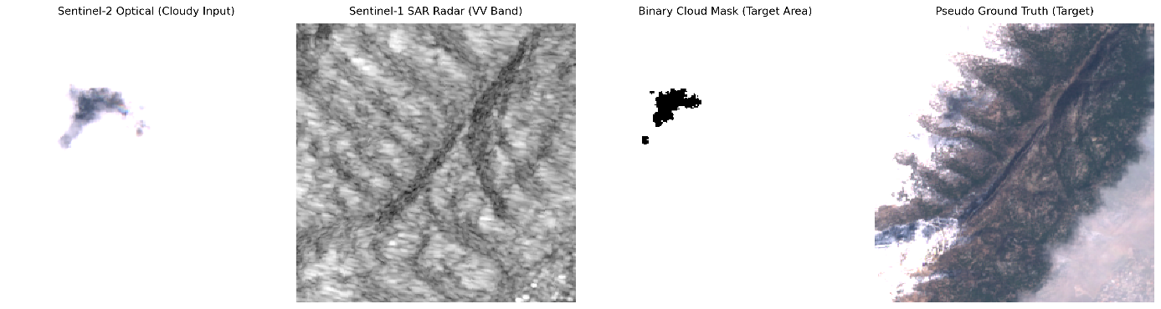
Gambar 1. Contoh data Sentinel-2, Sentinel-1 SAR, masker awan, dan target pada dataset SEN12MS-CR-TS.
Perbedaan karakteristik citra yang ditunjukkan pada Gambar 1 memperlihatkan bagaimana data optik dan radar saling melengkapi informasi permukaan bumi yang hilang akibat awan. Untuk memahami bagaimana kedua jenis data tersebut diperoleh dari satelit, karakteristik teknis serta peran fisik dari masing-masing sensor Sentinel-1 SAR dan Sentinel-2 MSI dibahas secara mendalam pada bagian berikut.

Sensor Sentinel-1 SAR dan Sentinel-2 MSI
Sentinel-1 SAR merupakan sensor aktif yang bekerja pada C-band dengan polarisasi VV dan VH. Gelombang mikro aktif pada radar mampu menembus awan, kabut, dan kondisi gelap sehingga dapat memberikan informasi struktural spasial permukaan bumi. Informasi ini digunakan sebagai pemandu ketika citra optik Sentinel-2 tertutup awan [12], [13].
Sentinel-2 MSI merupakan sensor optik pasif yang merekam 13 pita spektral, mulai dari visible RGB, Near-Infrared, hingga Short-Wave Infrared. Sensor ini kaya informasi spektral, tetapi sangat bergantung pada radiasi matahari dan kondisi atmosfer yang bersih. Oleh karena itu, citra Sentinel-2 perlu dikombinasikan dengan radar Sentinel-1 untuk mengatasi area yang tertutup awan [3], [14].

Deep Learning ANN, dan CNN
Deep learning memungkinkan proses ekstraksi fitur dilakukan secara otomatis dan hierarkis dari data mentah. Artificial Neural Network (ANN) menggunakan neuron, bobot, bias, dan fungsi aktivasi untuk mempelajari pola data, sedangkan Convolutional Neural Network (CNN) lebih sesuai untuk citra karena memanfaatkan convolutional layer dan pooling layer dalam mengekstraksi fitur spasial [15]-[18].
Convolutional layer mengekstraksi fitur melalui filter atau kernel yang digeser pada citra masukan, sedangkan fully connected layer mengintegrasikan fitur hasil ekstraksi menjadi representasi akhir. Struktur ini menjadi dasar pembentukan arsitektur U-Net, ResUNet, dan discriminator berbasis ResNet pada penelitian ini.[19]-[22]

Generative Adversarial Network
Generative Adversarial Network (GAN) terdiri atas generator dan discriminator yang dilatih secara adversarial. Generator bertugas menghasilkan citra restorasi, sedangkan discriminator membedakan citra asli dan citra hasil restorasi. Melalui mekanisme kompetitif ini, generator dipaksa menghasilkan citra yang semakin mendekati distribusi citra asli [5], [6].
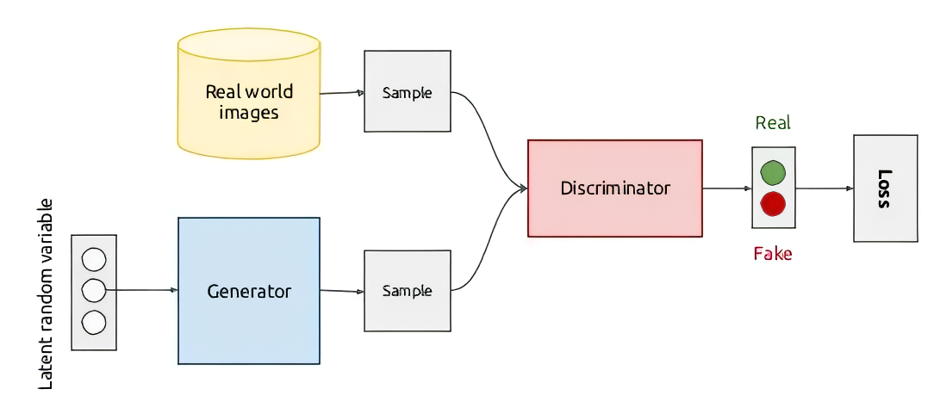
Gambar 2. Arsitektur Generative Adversarial Network.
$$\min_{G}{\max_{D}{V\left(D,G\right)=E_{x\sim p_{r\left(x\right)}}\left[\log{D\left(x\right)}\right]+E_{\tilde{x}\sim p_{g\left(\tilde{x}\right)}}\left[\log\left(1-D\left(\tilde{x}\right)\right)\right]}}$$
Di mana adalah Generator, adalah Discriminator, adalah citra asli (ground truth), dan adalah representasi masukan citra berawan. Pada restorasi citra satelit berawan, GAN digunakan untuk mendorong hasil rekonstruksi agar tidak hanya rendah secara error piksel, tetapi juga memiliki tekstur spasial yang lebih realistis. Namun, pelatihan GAN dapat mengalami vanishing gradient dan mode collapse sehingga diperlukan stabilisasi melalui Spectral Normalization [23][24].

U-Net, Multi-Temporal ResUNet, dan ResNet
U-Net memiliki bentuk arsitektur encoder-decoder dengan skip connections untuk menggabungkan informasi spasial dari jalur downsampling dan upsampling. Penelitian ini mengadopsi Multi-Temporal ResUNet sebagai generator dengan memanfaatkan input dari beberapa timestep serta mengganti blok konvolusi standar dengan residual block agar aliran gradien lebih stabil [25]-[27]. Modifikasi blok konvolusi standar menjadi blok residual (residual block)
$$X_{dec}^{\left(l\right)}=σ\left(Ϝ\left(M^{\left(l\right)}\right)+{W_{s }×M}^{\left(l\right)}\right)$$
Dimana $X_{dec}^{l}$ adalah output dari blok residual pada $l,$ $F\left(M^{\left(l\right)}\right)$ adalah fungsi residual konvolusi $W_{s}$ adalah matriks proyeksi linier (konvolusi 1×1) untuk menyamakan dimensi saluran fitur, dan $σ$ adalah fungsi aktivasi.
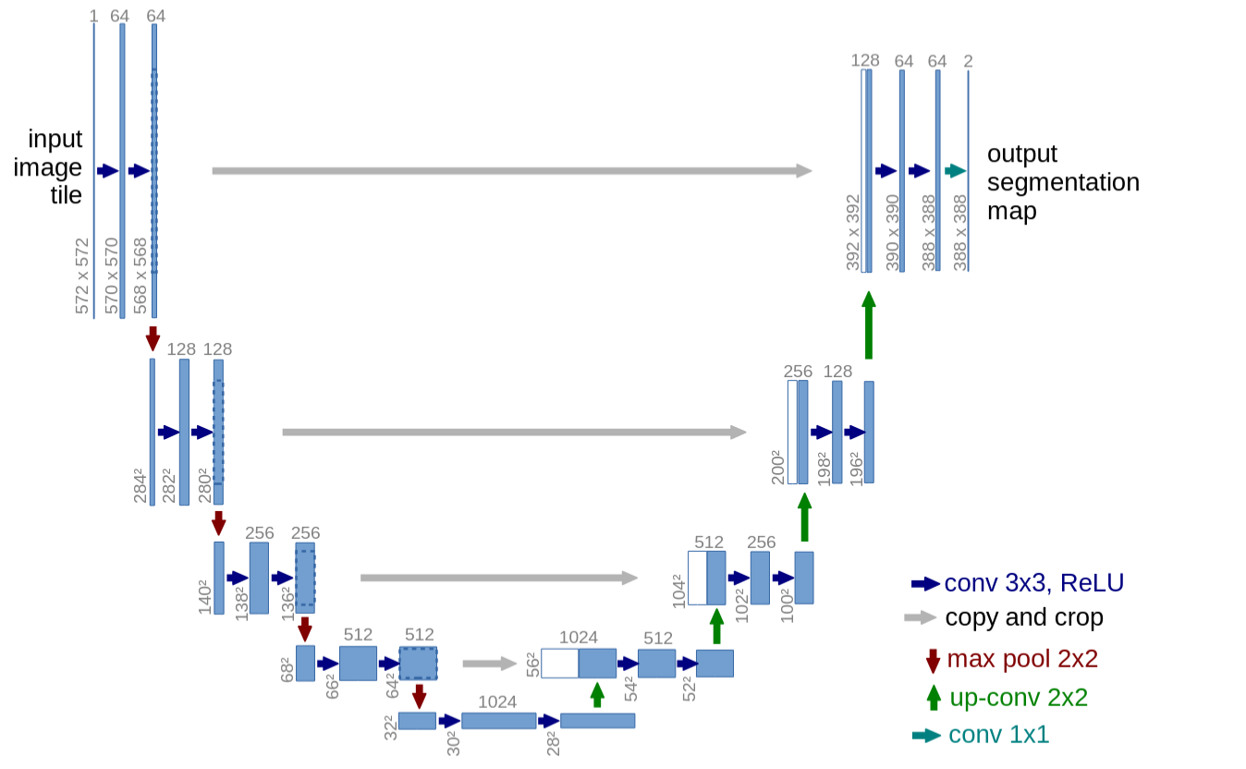
Gambar 3. Arsitektur U-Net sebagai dasar generator ResUNet.
Melalui penambahan jalur pintas (shortcut connection) tersebut, aliran gradien dapat mengalir langsung tanpa hambatan selama proses backpropagation. Mekanisme residual ini sangat efektif untuk melatih model generator yang dalam, mempercepat konvergensi, serta mencegah degradasi performa (vanishing gradient) pada proses pemulihan piksel citra satelit.
Sifat "Multi-Temporal" pada model generator dicapai dengan menyelaraskan jalur encoder agar dapat menerima masukan berupa tumpukan (stacking) citra optik pasif Sentinel-2 (13 band), citra radar aktif Sentinel-1 SAR (2 band polarisasi VV dan VH), serta peta probabilitas awan (1 band) dari 4 timestep yang berbeda secara simultan. Hal ini menghasilkan tensor masukan terpadu dengan total 64 kanal input, yang memberikan panduan konteks spasial-temporal yang kuat bagi generator untuk merekonstruksi citra bebas awan pada timestep target.
ResNet-18 digunakan sebagai discriminator karena mampu mengekstraksi fitur spasial melalui residual learning. Untuk menjaga stabilitas pelatihan adversarial pada citra satelit yang kompleks, diterapkan Spectral Normalization pada setiap lapisan konvolusi diskriminator dengan menormalisasi matriks bobot ($W$) terbesar (norma spektral $σ\left(W\right)$)
$$W_{SN}=\frac{W}{σ\left(W\right)}$$
Penerapan normalisasi ini membatasi konstanta Lipschitz dari fungsi diskriminator, sehingga mencegah lonjakan gradien yang ekstrem dan menghasilkan pelatihan adversarial yang lebih stabil [24],[28].

Fungsi Loss dan Evaluasi Model
Proses pelatihan model berbasis GAN ini mengoptimalkan fungsi kerugian (loss function) gabungan untuk melatih jaringan Generator ($L_{G}$) dan Discriminator ($L_{D}$). Generator dilatih untuk meminimalkan deviasi piksel kontinu dan detail tepi sekaligus memaksimalkan penilaian discriminator [5], [6], [29]-[32].
$$L_{G}=L_{Recon}+0,05∙L_{G_{adv}}$$
di mana ${L_{G}}_{adv}$ adalah Adversarial Hinge Loss untuk generator, dan $L_{recon}$ adalah fungsi kerugian rekonstruksi spasial-struktural yang menggabungkan beberapa komponen loss.
$$L_{Recon}=L_{Global}+ L_{cloud}+L_{raw}+L_{Preservation}+L_{grad}+L_{heavy}$$
Sementara itu, diskriminator dilatih untuk memaksimalkan perbedaan penilaian antara citra asli dan citra buatan generator.
$$L_{D}=0,5\left({L_{D}}_{real}+{L_{D}}_{fake}\right)$$
Kualitas citra hasil restorasi dievaluasi secara kuantitatif berdasarkan keselarasan piksel spektral dan kemiripan struktural terhadap Pseudo Ground Truth menggunakan metrik-metrik [11], [33]-[38]
Metrik Mean Absolute Error mengukur rata-rata selisih absolut nilai piksel asli dengan hasil restorasi.
$$MAE=\frac{1}{C∙H∙W}\sum_{C=1}^{C}{\sum_{W=1}^{W}{\sum_{H=1}^{H}{\left|{\hat{y}}_{c,i,j}-y_{c,i,j}\right|}}}$$
dan untuk Root Mean Squared Error mengukur rata-rata kuadrat kesalahan piksel, memberikan penalti lebih berat pada kesalahan besar [34].
$$RMSE=\frac{1}{C∙H∙W}\sum_{C=1}^{C}{\sum_{W=1}^{W}{\sum_{H=1}^{H}{{\left({\hat{y}}_{c,i,j}-y_{c,i,j}\right)}^{2}}}}$$
Sedangkan untuk Peak Signal to Noise Ratio mengukur tingkat kebersihan citra hasil pemulihan dari derau (noise) visual (dalam desibel/dB). [36]
$$PSNR=20∙\log_{10}\left(MAX_{I}\right)-10∙\log_{10}\left(MSE\right)$$
Metrik Structural Similarity Index Meassure untuk mengukur kemiripan spasial visual (tekstur, luminansi, kontras, dan geometri tepi objek) [37].
$$SSIM\left(\hat{y},y\right)=\frac{\left(2μ_{\hat{y }}μ_{y}+C\right)(2σ_{\hat{y}y}+C_{2})}{(μ_{\hat{y}}^{2}+μ_{y}^{2}+C_{1})(σ_{\hat{y}}^{2}+σ_{y}^{2}+C_{2})}$$
Terakhir, Kolerasi Pearson Mengukur derajat hubungan linier kekuatan piksel hasil restorasi terhadap citra asli.
$$r=\frac{\sum_{p}{\left({\hat{y}}_{p}-μ_{pred}\right)\left(y_{p}-μ_{target}\right)}}{\sum_{p}{{\left({\hat{y}}_{p}-μ_{pred}\right)}^{2}}\sum_{p}{{\left(y_{p}-μ_{target}\right)}^{2}}}$$
Secara keseluruhan, nilai MAE dan RMSE yang semakin mendekati nol mengindikasikan tingkat kesalahan pemulihan piksel yang semakin kecil. Sebaliknya, nilai PSNR yang tinggi (biasanya di atas 30 dB untuk pengolahan citra) serta nilai SSIM dan koefisien korelasi Pearson ($r$) yang semakin mendekati nilai maksimum 1,0 membuktikan bahwa citra hasil restorasi memiliki tingkat kebersihan dari derau (noise), kemiripan struktur spasial, dan linieritas kekuatan spektral yang sangat tinggi terhadap citra permukaan bumi asli (Pseudo Ground Truth).

METODE PENELITIAN
Data penelitian berasal dari dataset SEN12MS-CR-TS pada subset wilayah Asia Barat. Data masukan berupa tensor fusi multi-modal dan multi-temporal yang terdiri atas citra Sentinel-2 MSI, peta probabilitas awan, dan citra Sentinel-1 SAR. Target penelitian berupa citra bebas awan Pseudo Ground Truth. Struktur data penelitian ditunjukkan pada Tabel 2 [11].
Tabel 2. Struktur Data Penelitian
Jenis Tensor | Variabel | Kanal | Dimensi | Deskripsi
Input (X) | Tensor masukan fusi | 64 | 64 x 256 x 256 | Sentinel-2 13 band x 4 timestep, cloud probability 4 kanal, Sentinel-1 VV/VH x 4 timestep
Target (Y) | Pseudo Ground Truth | 13 | 13 x 256 x 256 | 13 band optik Sentinel-2 MSI hasil komposit piksel bersih temporal
Masker (M) | Target Cloud Mask | 1 | 1 x 256 x 256 | Masker awan soft pada timestep target
Input Asli (t0) | Cloudy Target Input | 13 | 13 x 256 x 256 | 13 band optik Sentinel-2 MSI berawan asli pada timestep target

Tahapan analisis meliputi persiapan data dan preprocessing, pembangunan arsitektur jaringan, pelatihan adversarial, pengujian model, evaluasi kuantitatif, pengujian inferensial, dan evaluasi visual.
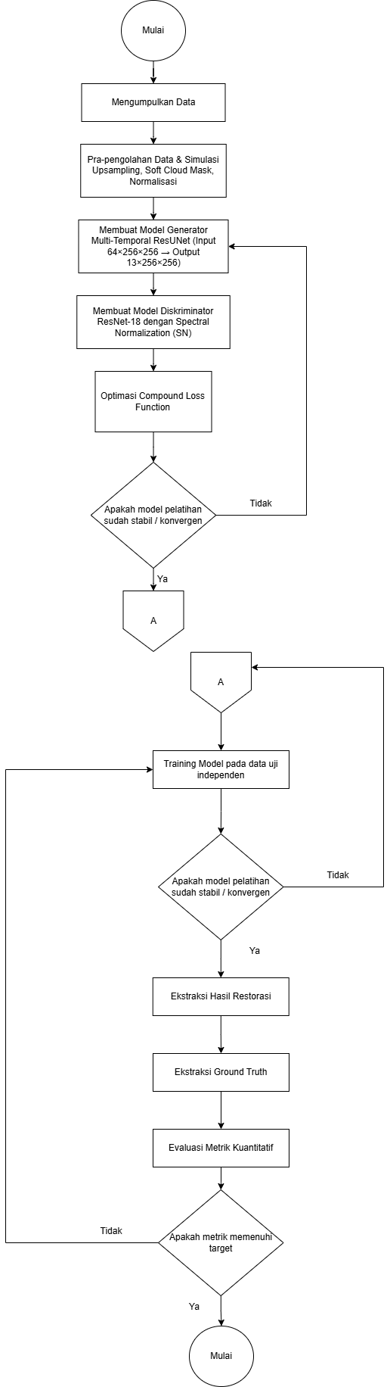
Gambar 4. Diagram alir penelitian.

HASIL DAN PEMBAHASAN

Analisis Preprocessing
Preprocessing dilakukan untuk memastikan data Sentinel-2 dan Sentinel-1 telah selaras secara spasial dan temporal. Band SWIR Sentinel-2 yang semula beresolusi 20 meter diselaraskan menjadi 10 meter dengan interpolasi bikubik. Nilai piksel mentah Sentinel-2 pada rentang 0 sampai 10.000 dinormalisasi ke rentang [0,1] menggunakan Min-Max Scaling [26].
Tabel 3. Karakteristik Skenario Dataset Pelatihan
Skenario | Area Bersih | Area Awan | Area Bayangan | Intensitas Bayangan
Training_Fixed_V7 | 62,52% | 36,40% | 0,21% | +24,74
Training_V8_Overlap | 0,21% | 96,47% | 0,62% | -9,4
Training_V9_Inpainting | 44,24% | 54,75% | 0,4% | +38,12
Training_Ultimate | 23,93% | 36,19% | 7,55% | -55,47
Training_Final_Shadows | 1,34% | 90,29% | 2,77% | -22,21

Tahap awal penelitian difokuskan pada persiapan data dan analisis karakteristik fisik dari lima skenario simulasi awan. Berdasarkan hasil ekstraksi rata-rata piksel pada Tabel 3, skenario Training_Ultimate dipilih sebagai skenario terbaik. Skenario ini menyajikan distribusi yang paling realistis dengan porsi area bersih sebesar 23,93%, area awan 36,19%, dan area bayangan awan sebesar 7,55% [39].
Keunggulan utama skenario Training_Ultimate terletak pada nilai intensitas bayangan awan (max shadow diff) yang bernilai negatif kuat, yaitu -55,47. Nilai negatif ini mencerminkan kondisi fisik atmosfer bumi yang sebenarnya, di mana bayangan awan secara nyata menghalangi intensitas cahaya matahari yang sampai ke permukaan tanah. Kehadiran bayangan yang sangat gelap ini memaksa model generator untuk belajar melakukan restorasi warna (color restoration) secara agresif dari area gelap ke tingkat kecerahan normal.
Sebaliknya, skenario $Fixed_{V7}$ dan $V9_{Inpainting}$ mengalami kegagalan fisik karena simulasi bayangannya bernilai positif (terang), sedangkan skenario $V8_{Overlap}$ terlalu ekstrem (96,47% awan) sehingga model kehilangan referensi spasial tanah bersih untuk melakukan rekonstruksi

Set-Up Pelatihan Model
Pelatihan model dilakukan menggunakan GPU Nvidia Tesla T4 16 GB VRAM pada lingkungan Kaggle. Optimizer yang digunakan pada model Baseline maupun GAN adalah AdamW dengan learning rate 10^-4 dan Cosine Annealing scheduler. Konfigurasi parameter pelatihan ditampilkan pada Tabel 4 [9].
Tabel 4. Konfigurasi Parameter Pelatihan Model
Parameter | Baseline | GAN
Arsitektur Jaringan | Multi-Temporal ResUNet | Generator: ResUNet; Discriminator: ResNet-18 SN
Batch Size | 4 | 4
Optimizer | AdamW | AdamW
Learning Rate | 10^-4 | 10^-4
Scheduler | Cosine Annealing | Cosine Annealing
Epoch | 50 | 80
Heavy Loss Boost | 2.5 | 2.5
Heavy Cloud Threshold | 0.3 | 0.3

Model Baseline dilatih selama 50 epoch, sedangkan model GAN dilatih selama 80 epoch karena proses adversarial melibatkan dua jaringan, yaitu generator dan discriminator. Heavy loss boost sebesar 2.5 dan heavy cloud threshold sebesar 0.3 digunakan pada kedua model agar piksel di bawah awan tebal memperoleh perhatian tambahan selama pelatihan.

Konvergensi Loss Pelatihan
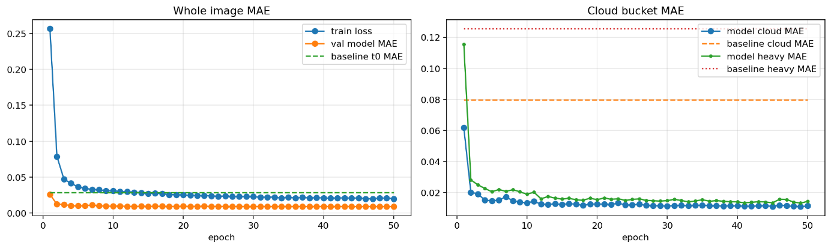
Gambar 5. Kurva konvergensi loss pelatihan model Baseline.
Kurva konvergensi model Baseline menunjukkan penurunan training loss dan validation loss secara sinkron. Pola ini menunjukkan proses pembelajaran yang stabil dan tidak menunjukkan gejala overfitting yang kuat.
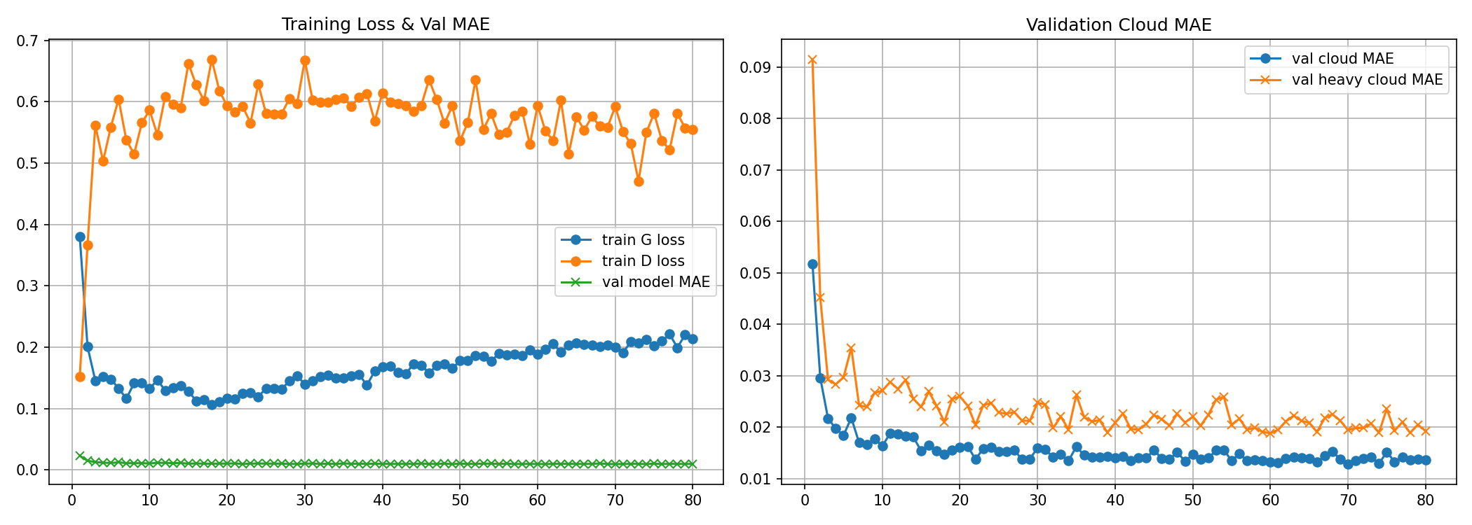
Gambar 6. Kurva konvergensi loss pelatihan model GAN.
Pada model GAN, konvergensi lebih kompleks karena terdapat loss generator dan discriminator. Generator loss menunjukkan pola penurunan, sedangkan discriminator loss bergerak dinamis karena proses kompetitif antara generator dan discriminator.
Perilaku konvergensi model selama pelatihan dipantau melalui kurva kehilangan (training curves). Pada model Baseline, kurva train loss dan validation loss menunjukkan penurunan yang sinkron dan stabil sejak epoch awal hingga melandai (plateau) setelah epoch ke-15. Pola ini membuktikan bahwa model mengalami proses pembelajaran yang sehat, stabil, dan terbebas dari indikasi overfitting maupun underfitting.
Sementara itu, kurva konvergensi pada model GAN menunjukkan dinamika yang lebih kompleks akibat adanya interaksi minimax (persaingan) antara generator dan diskriminator. Generator berusaha meminimalkan loss rekonstruksi spektral, sedangkan diskriminator berusaha memaksimalkan akurasi klasifikasi citra riil vs sintesis. Meskipun fluktuatif di awal epoch, loss diskriminator secara perlahan stabil, menunjukkan bahwa diskriminator memberikan umpan balik gradien yang seimbang sehingga generator mampu mempelajari distribusi tekstur bumi dengan stabil hingga epoch ke-80.

Evaluasi Kuantitatif dan Pengujian Inferensial
Evaluasi kuantitatif dilakukan pada 15 sampel validasi independen dengan membandingkan citra hasil restorasi terhadap Pseudo Ground Truth. Perbandingan metrik rata-rata keseluruhan ditampilkan pada Tabel 5.
Tabel 5. Perbandingan Metrik Kinerja Rata-rata Keseluruhan
Metrik | Baseline | GAN
MAE | 0,005488 | 0,006374
RMSE | 0,007233 | 0,008585
PSNR | 43,1186 dB | 41,8529 dB
SSIM | 0,9892 | 0,9863
Korelasi Pearson (r) | 0,9911 | 0,9874

Berdasarkan Tabel 5, model Baseline menunjukkan nilai kesalahan rekonstruksi yang lebih rendah dibandingkan GAN. Baseline menghasilkan MAE 0,005488 dan PSNR 43,1186 dB, sedangkan GAN menghasilkan MAE 0,006374 dan PSNR 41,8529 dB. Nilai PSNR kedua model berada di atas 30 dB sehingga hasil restorasi tergolong sangat bersih secara kuantitatif.
Tabel 6. Kinerja Berdasarkan Ketebalan Tutupan Awan
Kategori Awan | MAE Baseline | MAE GAN | PSNR Baseline | PSNR GAN
Ringan (<15% awan) | 0,00435 | 0,00443 | 44,8447 dB | 44,2674 dB
Sedang (15%-35% awan) | 0,00648 | 0,00808 | 41,6083 dB | 39,7402 dB

Peningkatan ketebalan tutupan awan diikuti oleh peningkatan MAE dan penurunan PSNR. Pada kategori awan ringan, kedua model menghasilkan performa yang relatif setara, sedangkan pada kategori awan sedang, model GAN mengalami penurunan PSNR yang lebih tajam dibandingkan Baseline.
Pengujian t berpasangan pada metrik MAE menghasilkan t-statistic -2,8875 dengan p-value 0,0119, sedangkan pengujian pada PSNR menghasilkan t-statistic 5,2877 dengan p-value 0,00011. Karena kedua p-value lebih kecil dari 0,05, terdapat perbedaan performa yang signifikan antara model Baseline dan GAN.
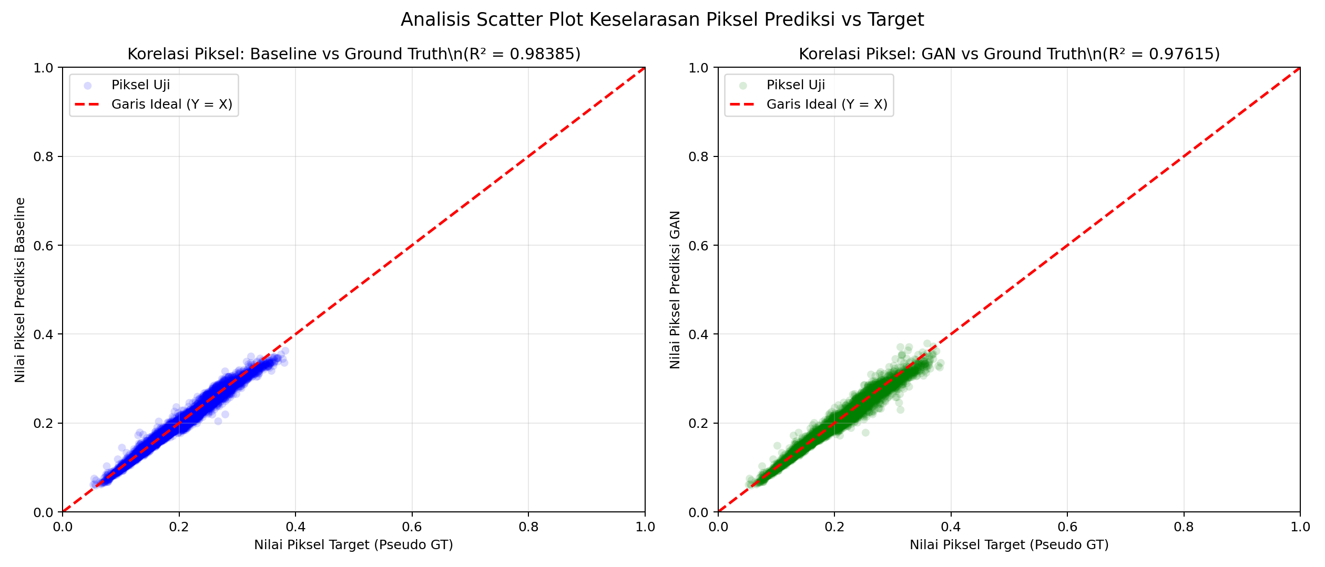
Gambar 7. Scatter plot korelasi piksel uji terhadap Ground Truth.
Scatter plot menunjukkan nilai R-squared sebesar 0,9839 untuk Baseline dan 0,9761 untuk GAN. Kedua nilai tersebut mendekati 1,0 sehingga piksel hasil restorasi kedua model memiliki linieritas yang sangat kuat terhadap Pseudo Ground Truth [38].
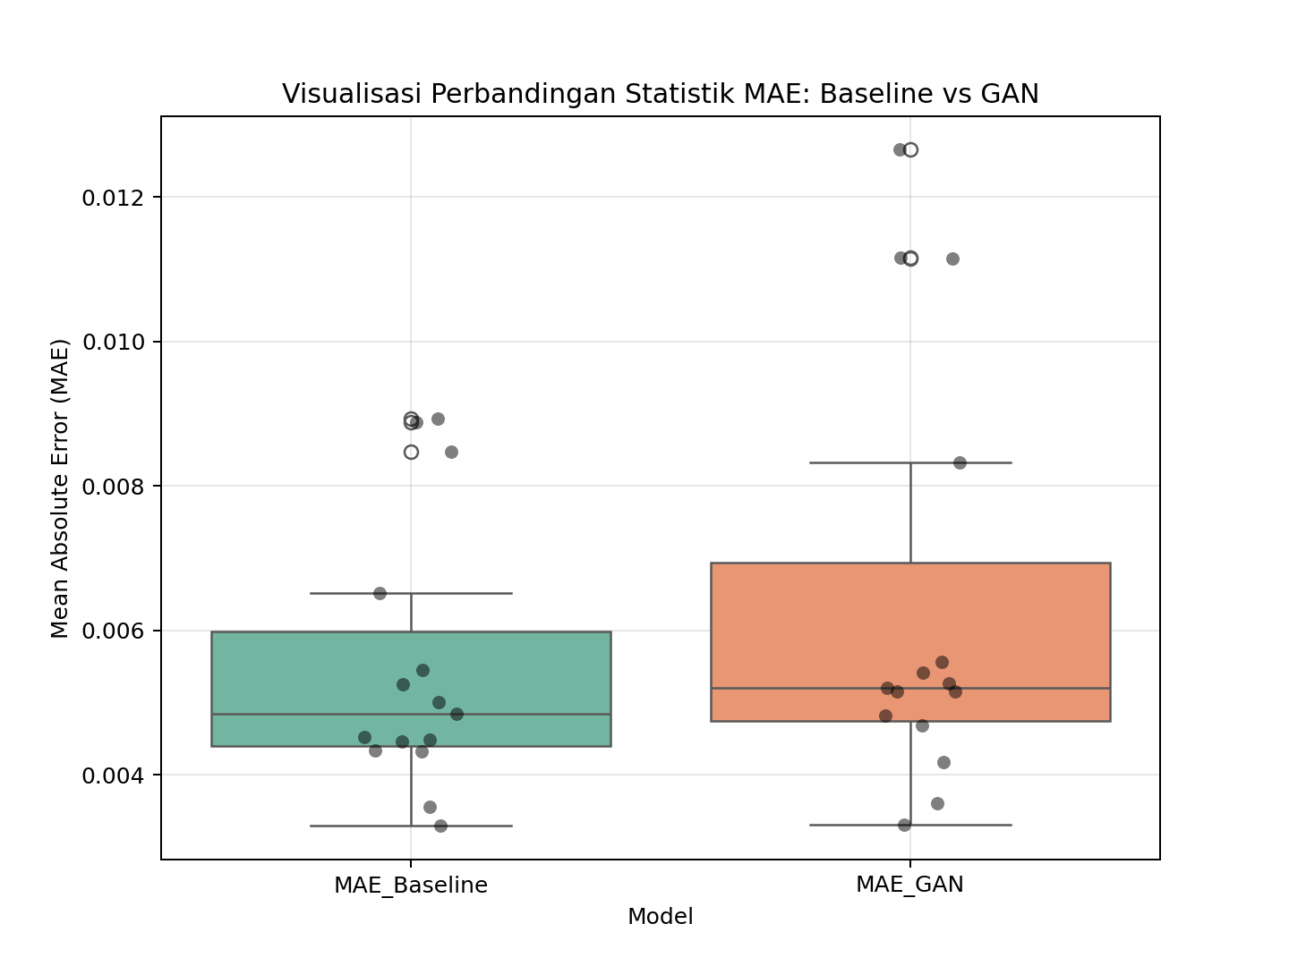
Gambar 8. Boxplot perbandingan distribusi MAE validasi.
Distribusi MAE Baseline lebih terkonsentrasi pada rentang yang sempit dengan median di bawah 0,005, sedangkan GAN memiliki sebaran MAE sedikit lebih lebar. Hal ini menunjukkan Baseline lebih stabil secara kesalahan piksel, meskipun selisih nilai GAN masih berada dalam rentang yang kecil.

Analisis Kualitatif Hasil Restorasi
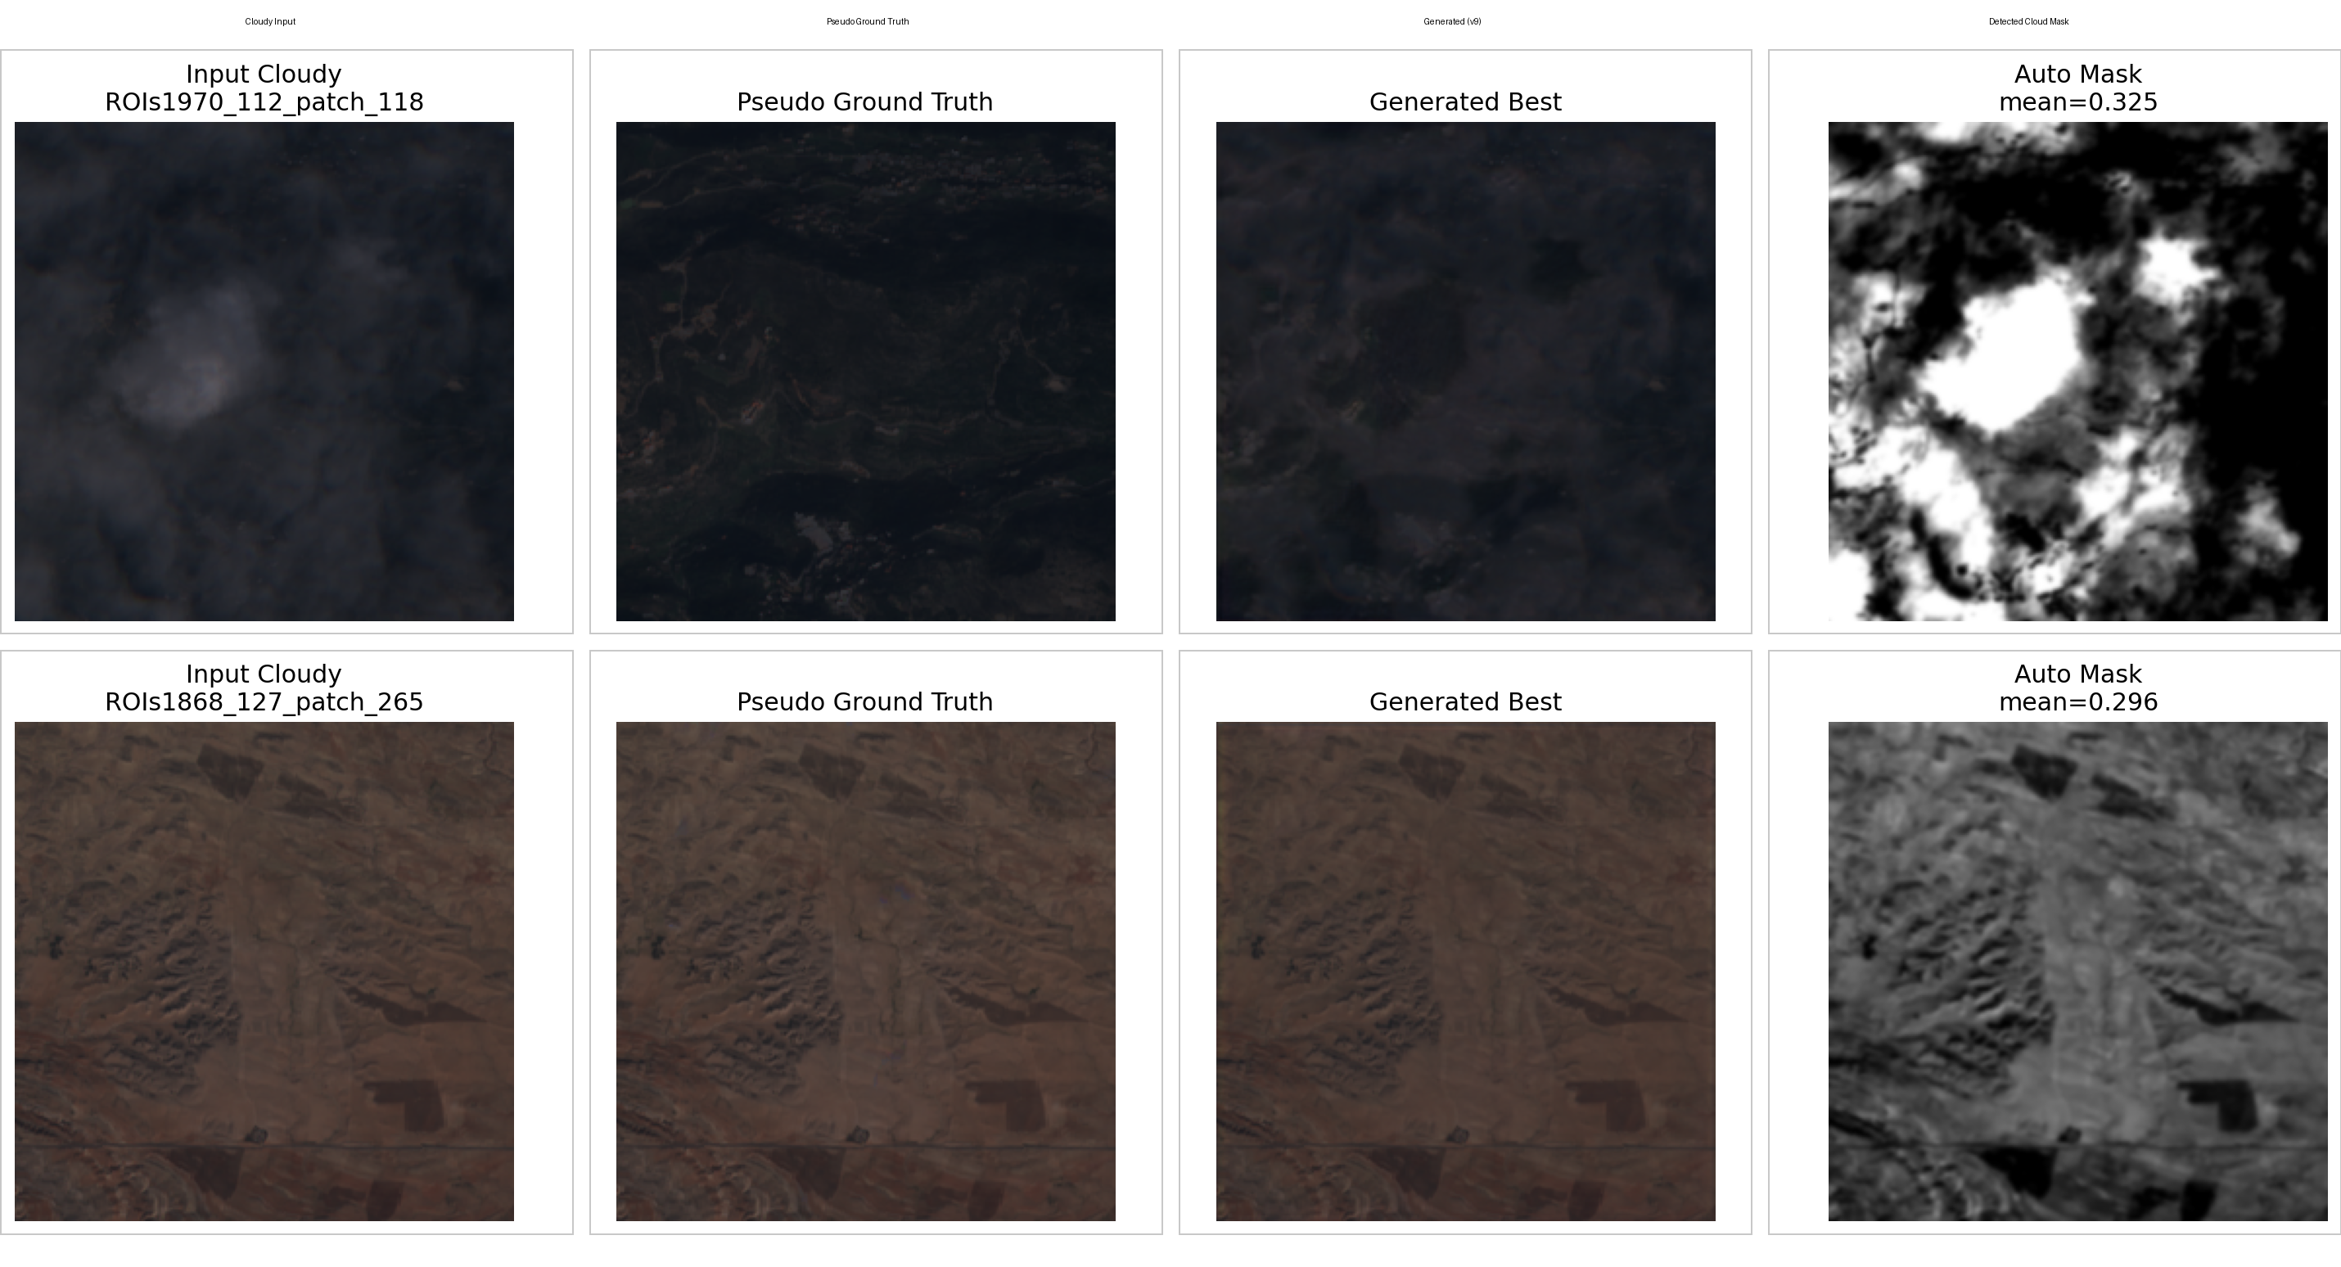
Gambar 9. Perbandingan spasial hasil restorasi citra: input berawan, Ground Truth, Baseline, GAN, dan cloud mask.
Secara kualitatif visual, hasil restorasi membuktikan kemampuan kedua model dalam menghapus awan tipis maupun tebal secara total. Pada area awan tipis (thin cloud), kedua model memberikan hasil restorasi yang bersih dan mulus. Namun, pada area awan tebal (heavy cloud), perbedaan visual terlihat jelas. Citra hasil model Baseline cenderung buram dan kehilangan tekstur permukaan tanah karena efek perataan piksel. Sebaliknya, model GAN berhasil merekonstruksi detail spasial frekuensi tinggi seperti batas petak sawah, vegetasi, dan jalan dengan sangat tajam berkat dukungan dari Gradient Loss dan umpan balik diskriminator.
Selain itu, dengan penerapan logika hardmask composite blending, model hanya melakukan pemulihan citra di dalam wilayah masker awan dan mempertahankan 100% piksel asli di luar awan, sehingga transisi batas pemotongan spasial pada citra luaran terlihat sangat halus, alami, dan menyatu tanpa menyisakan noda batas pemotongan [40].

KESIMPULAN/RINGKASAN
Model Baseline Multi-Temporal ResUNet menghasilkan performa kuantitatif yang lebih baik dibandingkan GAN berdasarkan MAE, RMSE, PSNR, SSIM, dan korelasi Pearson. Baseline memiliki MAE 0,005488, RMSE 0,007233, PSNR 43,1186 dB, SSIM 0,9892, dan korelasi Pearson 0,9911. Sementara itu, GAN menghasilkan MAE 0,006374, RMSE 0,008585, PSNR 41,8529 dB, SSIM 0,9863, dan korelasi Pearson 0,9874.
Hasil uji t berpasangan menunjukkan perbedaan performa yang signifikan antara model Baseline dan GAN. Meskipun Baseline lebih unggul secara kuantitatif, GAN menunjukkan keunggulan kualitatif dalam menghasilkan tekstur spasial yang lebih tajam dan realistis pada area awan tebal. Kedua model juga memiliki linieritas piksel yang sangat kuat terhadap Pseudo Ground Truth dengan R-squared di atas 0,97.
Penelitian selanjutnya dapat memperluas wilayah studi kasus, mengembangkan arsitektur dengan Spatial-Temporal Attention atau Transformer, serta menggunakan algoritma deteksi awan otomatis yang lebih presisi agar proses restorasi citra satelit semakin adaptif pada kondisi awan yang beragam.

LAMPIRAN
Jika ada, lampiran muncul di sini.

UCAPAN TERIMA KASIH
Tuliskan ucapan terima kasih dengan bahasa baku, misalnya, Penulis A.F. mengucapkan terima kasih kepada Direktorat Pendidikan Tinggi, Departemen Pendidikan dan Kebudayaan Republik Indonesia yang telah memberikan dukungan finansial melalui Beasiswa Bidik Misi tahun 2010-2014. Penulis juga diperkenankan menyampaikan ucapan terima kasih kepada sponsor penyedia dana penelitian.

DAFTAR PUSTAKA
- N. Mueller et al., "Water observations from space: Mapping surface water from 25 years of Landsat imagery across Australia," Remote Sensing of Environment, vol. 174, pp. 341-352, 2016.
- J. Inglada, A. Vincent, M. Arias, B. Tardy, D. Morin, and S. Valero, "Operational High Resolution Land Cover Map Production at the Country Scale Using Sentinel-2 Data," Remote Sensing, vol. 9, no. 5, p. 488, 2017.
- J. Ju and D. P. Roy, "The availability of cloud-free Landsat ETM+ data over the conterminous United States and globally," Remote Sensing of Environment, vol. 112, no. 3, pp. 1196-1211, 2008.
- P. Singh and N. Komodakis, "Cloud-gan: Cloud removal for Sentinel-2 imagery using a cyclic consistent generative adversarial networks," in IGARSS 2018-2018 IEEE International Geoscience and Remote Sensing Symposium, 2018, pp. 1772-1775.
- I. Goodfellow et al., "Generative adversarial nets," Advances in Neural Information Processing Systems, vol. 27, pp. 2672-2680, 2014.
- P. Isola, J. Y. Zhu, T. Zhou, and A. A. Efros, "Image-to-image translation with conditional adversarial networks," in Proceedings of the IEEE Conference on Computer Vision and Pattern Recognition, 2017, pp. 1125-1134.
- J. Li, Z. Wu, Z. Hu, J. Zhang, M. Li, L. Mo, M. Molinier, and Q. Wang, "Thin cloud removal in optical remote sensing images based on generative adversarial networks and physical model of cloud distortion," ISPRS Journal of Photogrammetry and Remote Sensing, vol. 166, pp. 317-329, 2020.
- J. Gao, Q. Yuan, J. Li, H. Zhang, and X. Su, "Cloud removal with fusion of high resolution optical and SAR images using generative adversarial networks," Remote Sensing, vol. 12, no. 1, p. 191, 2020.
- A. Rozanov, "Erasing Cloud from Satellite Imagery Using GANs," Medium & Towards Data Science Reports, 2024.
- G. Chen, Y. Jia, Y. Yin, S. Fu, D. Liu, and T. Wang, "Remote sensing image dehazing using a wavelet-based generative adversarial networks," Scientific Reports, vol. 15, no. 1, 2025.
- P. Ebel, M. Schmitt, and X. X. Zhu, "Multisensor affective cloud removal time-series," IEEE Transactions on Geoscience and Remote Sensing, vol. 60, pp. 1-15, 2022.
- G. Konapala, S. V. Kumar, and S. Khalique Ahmad, "Exploring Sentinel-1 and Sentinel-2 diversity for flood inundation mapping using deep learning," ISPRS Journal of Photogrammetry and Remote Sensing, vol. 180, pp. 163-173, 2021.
- A. Tarpanelli et al., "Synergistic use of Sentinel-1 and Sentinel-2 for soil moisture estimation," Remote Sensing, vol. 14, no. 13, p. 3012, 2022.
- D. Phiri, M. Simwanda, S. Salekin, V. Nyirenda, Y. Murayama, and M. Ranagalage, "Sentinel-2 Data for Land Cover/Use Mapping: A Review," Remote Sensing, vol. 12, no. 14, p. 2291, 2020.
- E. Nishani and B. Cico, "Computer vision approaches based on deep learning and convolutional neural networks," in 2017 6th Mediterranean Conference on Embedded Computing (MECO), 2017, pp. 1-4.
- Y. Di et al., "Deep learning for remote sensing image classification: A survey," Geoscience and Remote Sensing, 2018.
- S. Xie, R. Girshick, P. Dollár, Z. Tu, and K. He, "Aggregated residual transformations for deep neural networks," in Proceedings of the IEEE Conference on Computer Vision and Pattern Recognition, 2018.
- S. Anwarul and D. Joshi, Deep Learning With TensorFlow. IGI Global, 2020.
- J. W. G. Putra, Pengenalan Konsep Pembelajaran Mendalam dan Jaringan Saraf Tiruan. Jakarta: Self-Published/Research Gate, 2020.
- C. C. Aggarwal, Neural Networks and Deep Learning. Springer, 2018.
- S. Mukhopadhyay, Artificial intelligence for humans Volume 3: Deep Learning and Neural Networks. Advanced Data Analytics Using Python, 2018.
- J. Morgan, Artificial Neural Networks for Engineers and Scientists. Journal of Chemical Information and Modeling, 2019.
- G. Cohen and R. Giryes, "Generative Adversarial Networks," in Handbook of Data Mining and Knowledge Discovery, 2023.
- T. Miyato, T. Kataoka, M. Koyama, and Y. Yoshida, "Spectral normalization for generative adversarial networks," in International Conference on Learning Representations (ICLR), 2018.
- O. Ronneberger, P. Fischer, and T. Brox, "U-Net: Convolutional Networks for Biomedical Image Segmentation," arXiv preprint arXiv:1505.04597, 2015.
- M. R. Alfandi, "Implementasi U-Net untuk Segmentasi Citra Medis," M.S. thesis, Institut Teknologi Sepuluh Nopember, Surabaya, 2021.
- Z. Zhang et al., "Road extraction from high-resolution aerial images using ResU-Net," IEEE Geoscience and Remote Sensing Letters, vol. 15, no. 5, pp. 749-753, 2018.
- K. He, X. Zhang, S. Ren, and J. Sun, "Deep residual learning for image recognition," in Proceedings of the IEEE Conference on Computer Vision and Pattern Recognition (CVPR), 2016, pp. 770-778.
- H. Liu et al., "Image inpainting with edge-connect," in Proceedings of the IEEE International Conference on Computer Vision (ICCV), 2018.
- D. Pathak, P. Krahenbuhl, J. Donahue, T. Darrell, and A. A. Efros, "Context encoders: Feature learning by inpainting," in Proceedings of the IEEE Conference on Computer Vision and Pattern Recognition (CVPR), 2016, pp. 2536-2544.
- M. Mathieu, C. Couprie, and Y. LeCun, "Deep multi-scale video prediction using adversarial networks," in International Conference on Learning Representations (ICLR), 2016.
- Y. Lin et al., "Cloud removal in Sentinel-2 imagery using a deep residual network and SAR-optics fusion," Remote Sensing, 2017.
- J. R. Jensen, Introductory Digital Image Processing: A Remote Sensing Perspective (4th ed.). Pearson, 2015.
- C. J. Willmott and K. Matsuura, "Advantages of the mean absolute error (MAE) over the root mean square error (RMSE) in assessing average model performance," Climate Research, vol. 30, no. 1, pp. 79-82, 2005.
- J. A. Richards, Remote Sensing Digital Image Analysis (6th ed.). Springer, 2022.
- R. C. Gonzalez and R. E. Woods, Digital Image Processing (4th ed.). Pearson, 2018.
- Z. Wang, A. C. Bovik, H. R. Sheikh, and E. P. Simoncelli, "Image quality assessment: from error visibility to structural similarity," IEEE Transactions on Image Processing, vol. 13, no. 4, pp. 600-612, 2004.
- K. Pearson, "Note on regression and inheritance in the case of two parents," Proceedings of the Royal Society of London, vol. 58, pp. 240-242, 1895.
- A. Meraner, P. Ebel, M. Schmitt, and X. X. Zhu, "Cloud removal in optical satellite imagery using multi-spectral networks and SAR-to-optical GANs," Remote Sensing of Environment, 2020.
- Y. Blau and T. Michaeli, "The perception-distortion tradeoff," in Proceedings of the IEEE Conference on Computer Vision and Pattern Recognition (CVPR), 2018, pp. 6228-6237.
- H. Pan, "Cloud removal for remote sensing imagery via SPA-GAN," IEEE Geoscience and Remote Sensing Letters, 2020

